练习
2023年12月3日 10:54

一.排线（控笔能力）
要点：1.中间粗，两头细
2.上一笔和下一笔尽量一样
3.画完一张，再来一张不同方向的二 .定点连线（接线能力）
要点：1.随意打点，然后把每一个点都相连
2.连线保持中间粗，两头细三.打型练习
要点：1.大型：用直线来确定，不能用曲线
2.造型：修细节
3.作辅助线：新建一个图层来做辅助线四、临摹（长期练习）
从易到难，新手临摹复杂的画是没用的
包括平常绘画时都要记得找参考，有些结构，画法，头发形状，动作是很难想出来的你自己明白自己喜欢什么样的图，不参考的话，你是永远画不出来你喜欢的图的
五、临摹到打型熟练后，就围绕三个方面狠狠练习：速写、素描、速涂速涂概括（用色块概括）
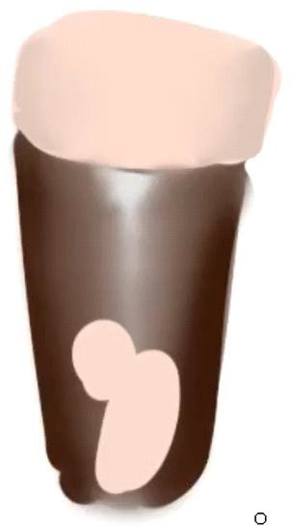

结构
2024年1月12日 15:48

基本练习：几何体
正方体，长方体，圆柱体（重点），锥体
同一种几何体要从不同方向，不同角度多练几遍，还可将几何体切开，画出切开后的样子
画的时候一定要将表示结构的线段画出来可以使用对称工具，水平翻转

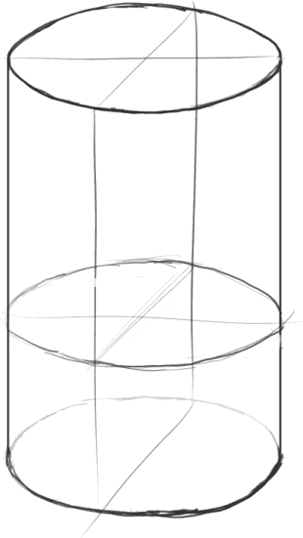

素描初识
2024年1月15日 9:47

素描：用单一色彩，借助明度变化表现对象的绘画方式一般由黑白灰的线条组成
固有色：物体在自然光下的主要颜色三大面：亮面，灰面，暗面
五大调：亮面（受光面），灰面（中间色），明暗交界线，反光，暗面（背光）
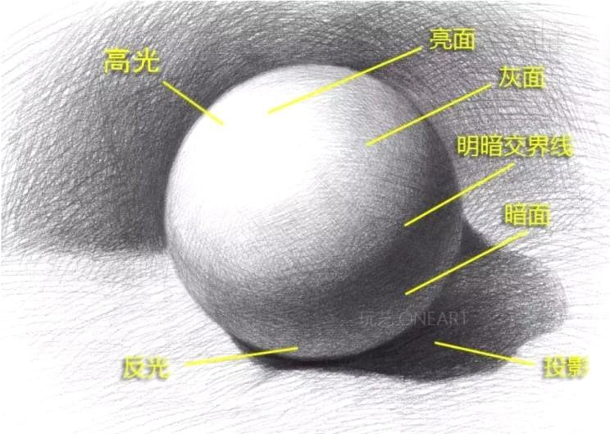
一般二次元绘画只需要固有色（固有色就是亮面）和暗面就能体现立体感
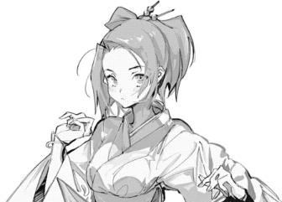

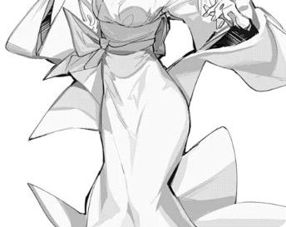
平涂：只包含固有色（亮面），暗面，高光
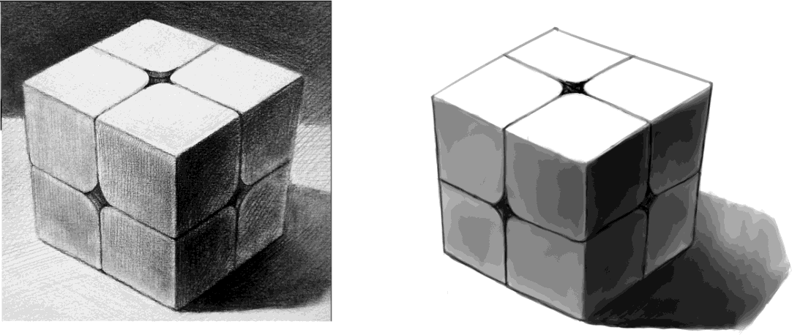
伪厚涂（更为写实）：固有色，高光，灰面，明暗线，反光一个样例（自己画的）

日系五官
2024年1月22日 11:01

脸部特征概括:三庭五眼
（发际线到眉弓骨，眼睛到鼻子，鼻子到下巴这“三庭”距离大致相等，两眼及两眼之间加上眼睛左右到脸两侧宽度大致为“五个眼睛”的长度）
调控比例需要注意:
- 脸型（脸蛋的形状）:“转折”在嘴巴处，鼻子可以高一点但不能太矮，大概在下庭的二分之一处，脑袋上半部分比下半部分要
- 眼距，眼型
- 中线位置（眼睛位置）
二次元头骨比较大，从眼睛部位画一条中线，发顶到中线距离会比中线到下巴的距离长
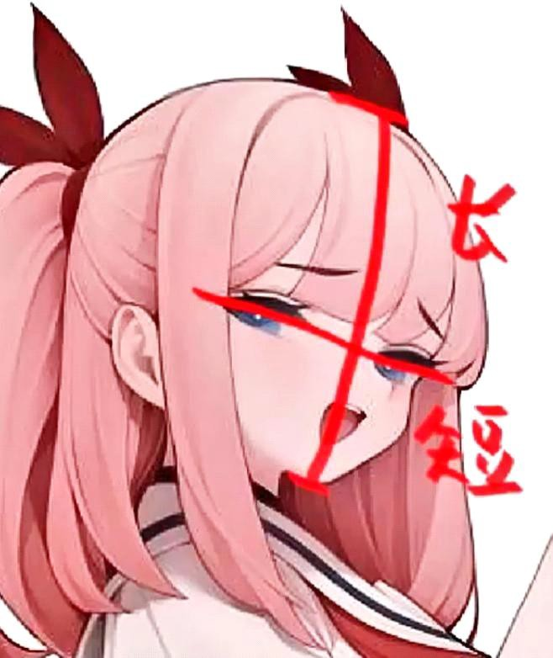

一个样例

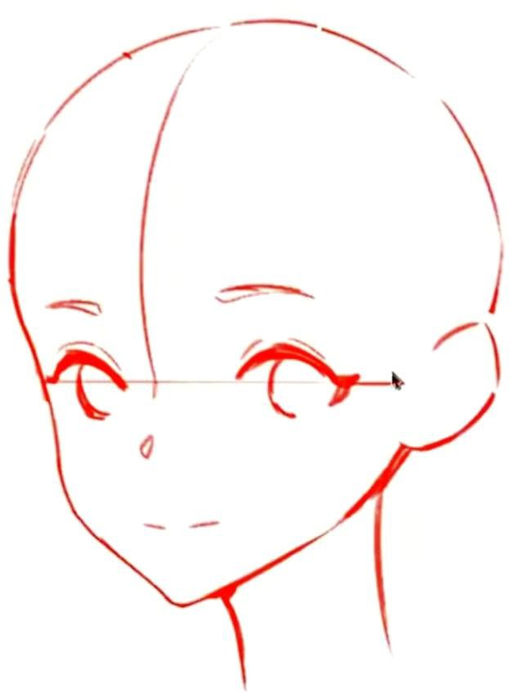

角色表情
2024年1月29日 19:34

常见的表情有喜怒哀乐等，

表情能塑造出角色特有的气质，包括常说高冷、开朗活泼等形象特点可以在绘画时想一下，如果自己是这种表情，该是什么样子的
“公式”表情:头偏左，眼睛看镜头
眼睛看向上下左右等不同的方向都会造成表情的改变
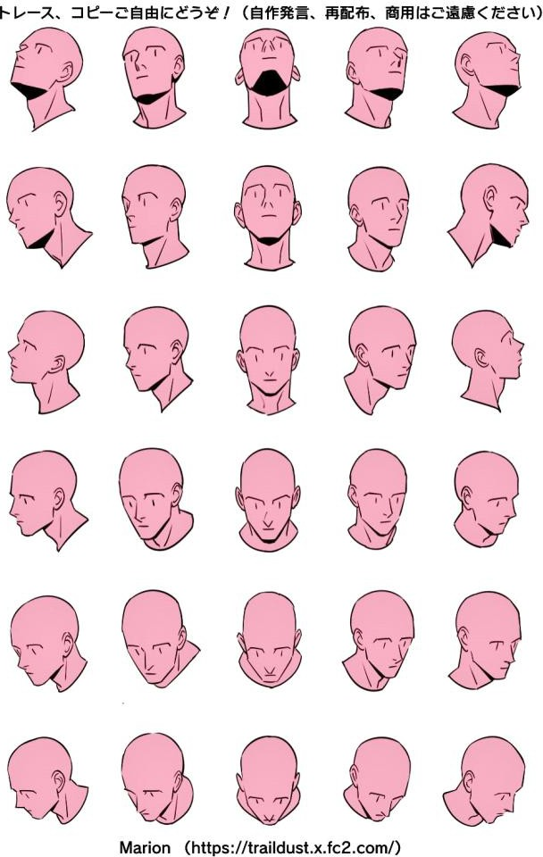

头发
2024年1月29日 22:14

头型画的好头发就能画好，头发是在头型的基础上添加的头发不是直的，是贴着脑袋生长的，是弯的
头发片不能过于平均
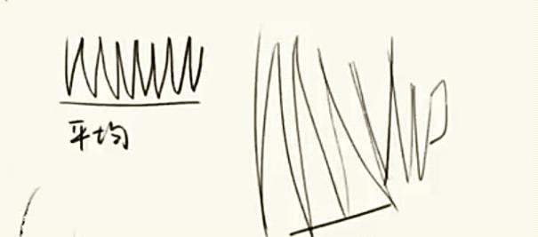
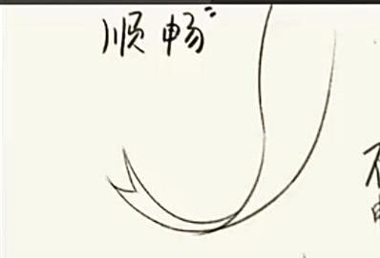
完美的头发片是顺滑的

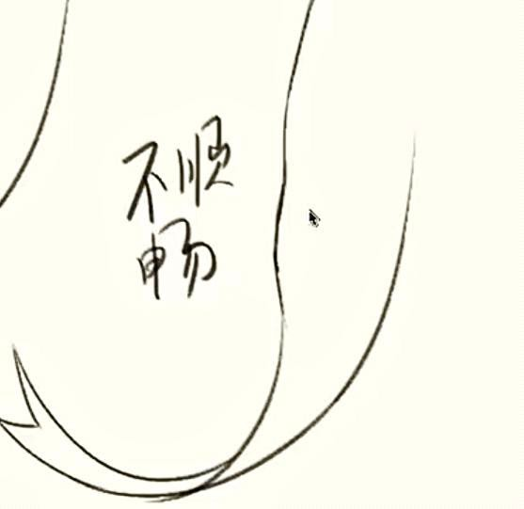
画头发要用加法，先画大片，再加细节
先画大块的头发进行分组，然后再细化，理清结构层次，哪一片在前面，哪一片在后面
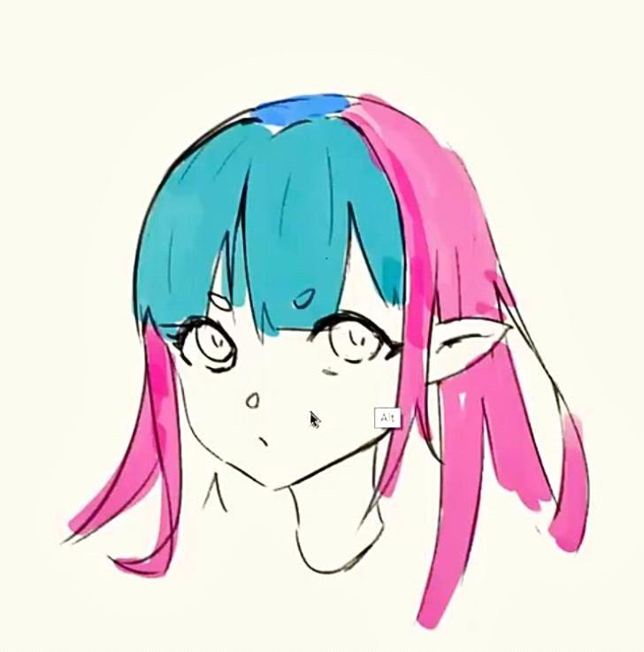

人体比例及体块
2024年1月30日 20:52

头身比是一个相对的概念，
一般二次元正常头身比是7~8个头身先学会一种比例，之后再慢慢扩充
二次元手会短一些，轮廓会和现实中的不一样，脖子长0.5个头，胸腔1.5个头，宽2个头，胸腔底部到盆骨大概
0.5个头
手肘在腰的那里，确定手肘就能得到上臂的长度，下臂长度与上臂相同，手掌大概0.5个头长大腿大概2个头左右，小腿比大腿稍微短一些，脚宁愿画小一些也不要画得太大
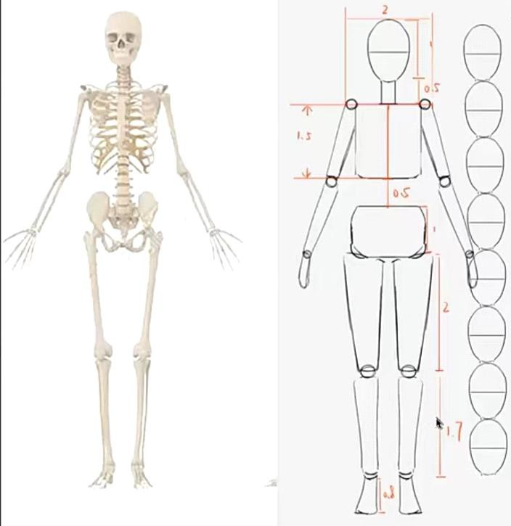
体块（直接记忆）
男性线条更为硬朗，直线条会用得多，女性更为柔和，造型会更圆一些

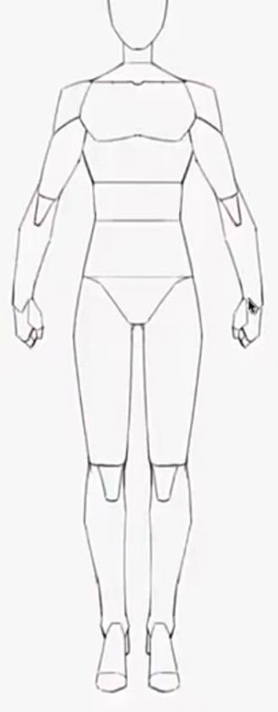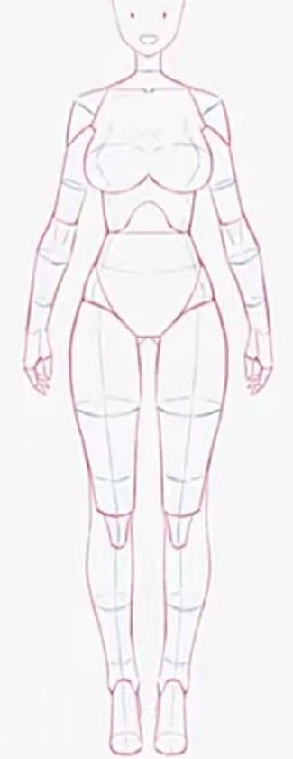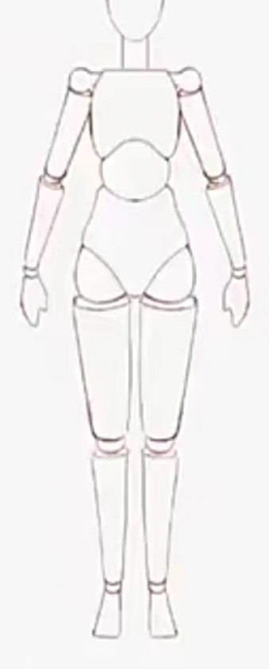

女 男

人体需要特别高的熟练度才能画好

肌肉结构
2024年1月30日 20:53
一.脖子

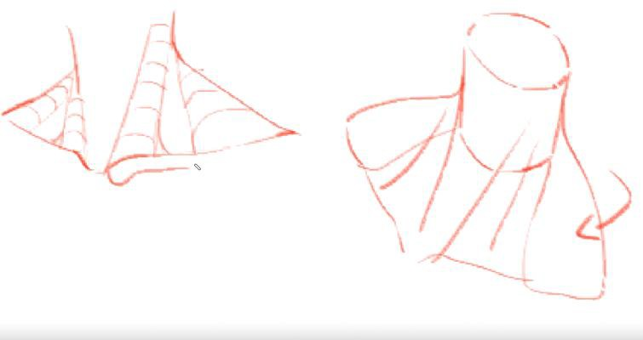斜方肌

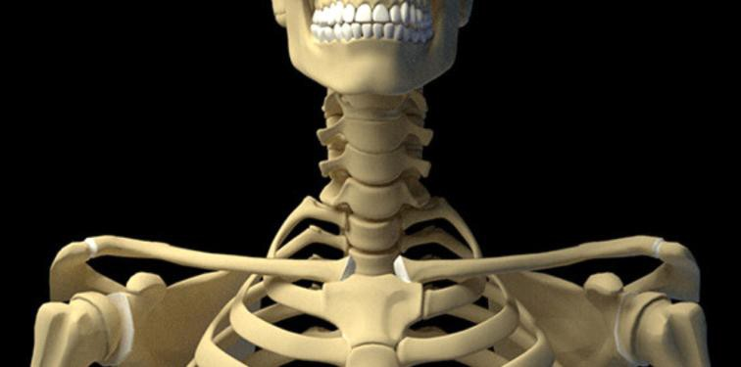
骨架

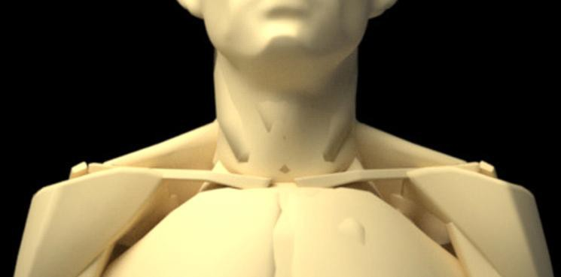
正面

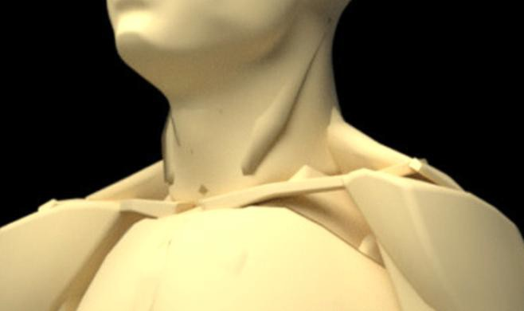
侧面

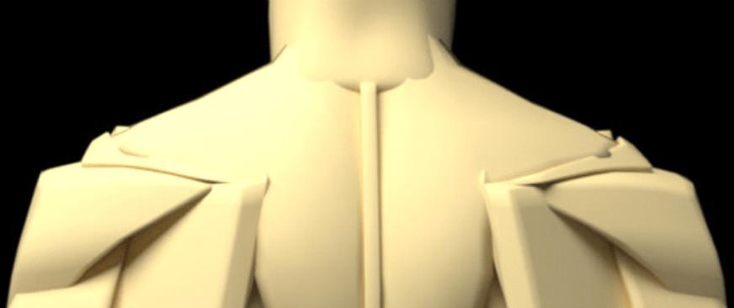
背面

女性肩部不能太突，不然会比较难看
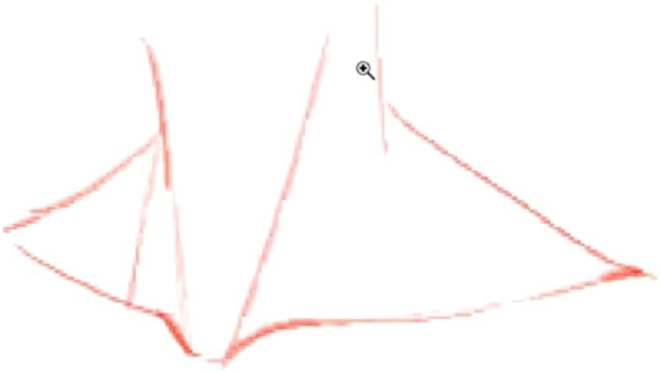
造型大概为方形加三角形的样子

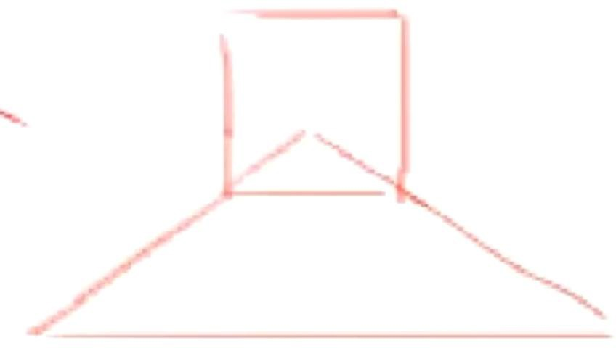

二.肩部
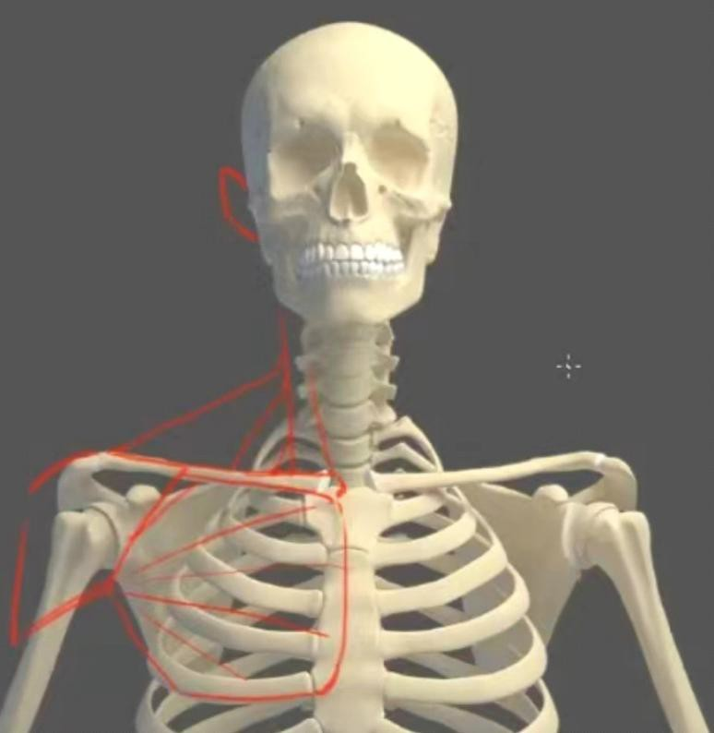

三.手臂正面 侧面

背面
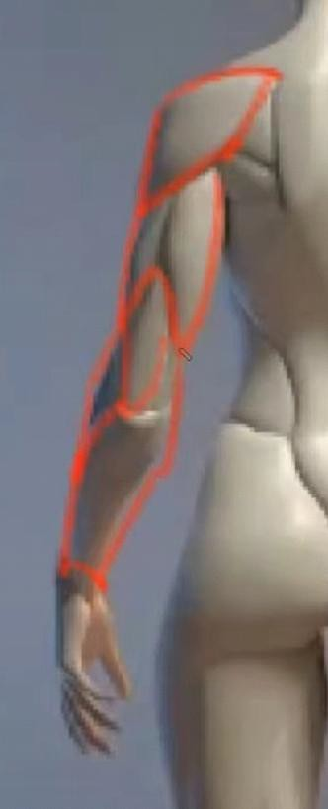
四、胸腔、腹肌、肋骨
五、臀部、腿部
穿插关系很重要
可以把臀部看作腿部一个大号的三角肌
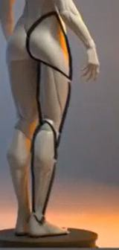

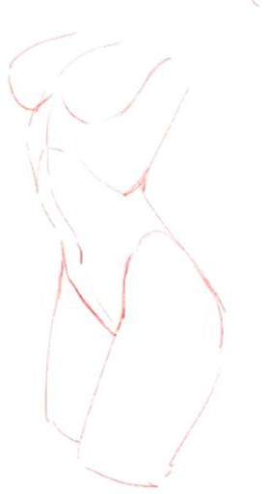

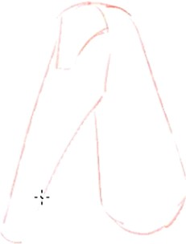

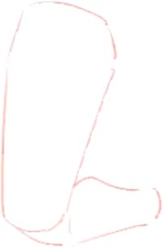

前期练习就照着图片把肌肉机构描出来，熟练后再进行默写

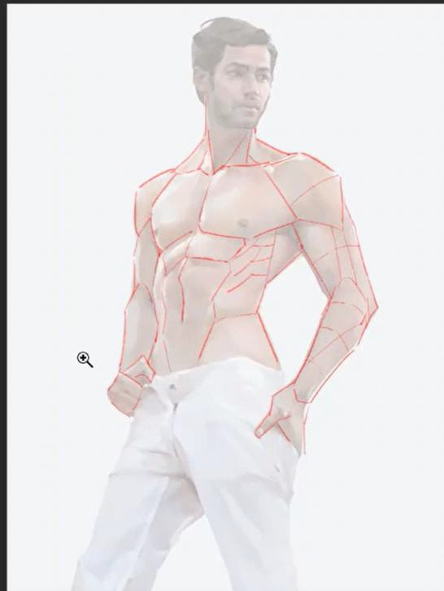
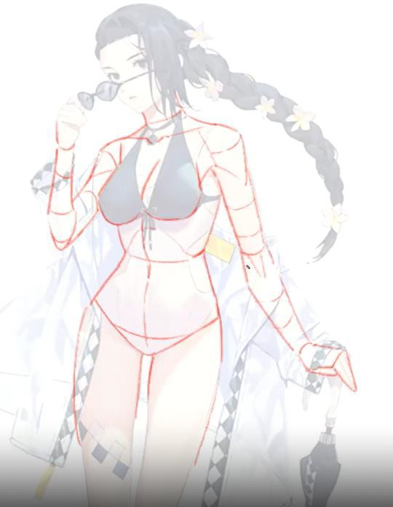

六、手部（动作太多，比较复杂）
先画扁的体块，再将手指切出来，手指关节不要明显

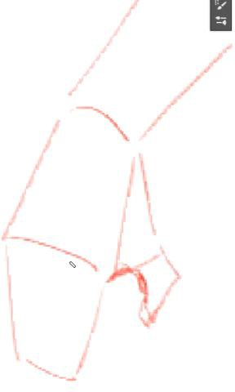
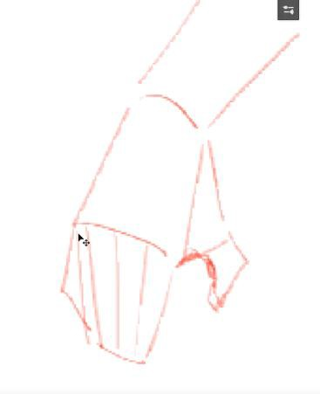

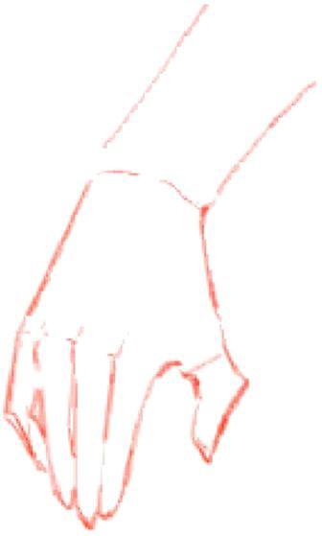

指甲盖没必要画
要画的话，指甲盖不要太明显男性指甲

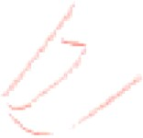

女性指甲
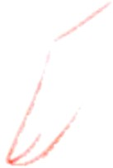

速写（人体动态）
2024年5月18日 19:11
速写：较短时间内，以简洁、快速的方式捕捉主题的形态、结构和特征的绘画作品。两种手法
1.（蹭线）：偏向打形
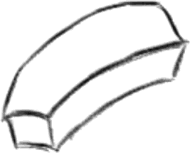
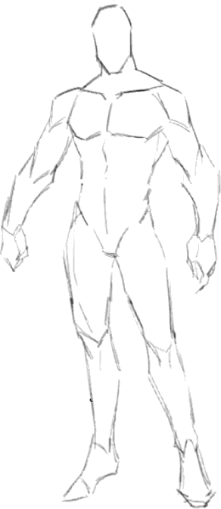

2.偏向表达（前期不好画，但是快，人体熟练后可以偏向这种）
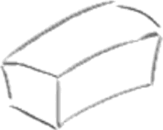

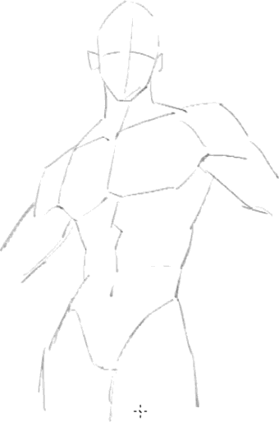

造型偏向：
- 方、硬
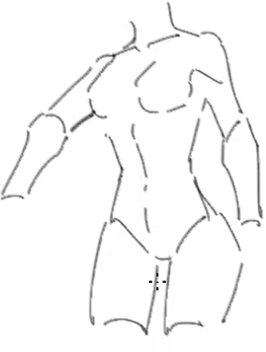

- 圆、弧

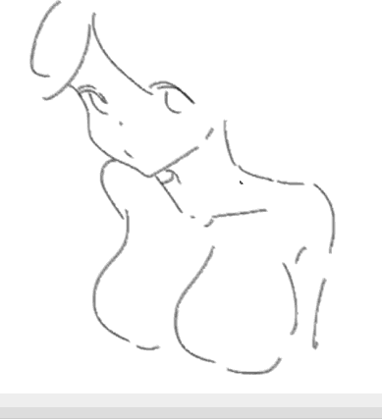
（不用刻意去营造这种偏向，哪种舒服画哪种）

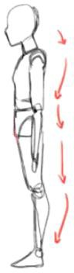
动态：先学会简单角度的动态（仰视俯视、侧面这种）人体正常体态（侧）

注意正常站姿下人体胸腔部分都是倾斜的，并非直线
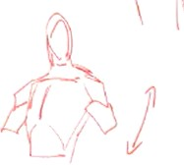

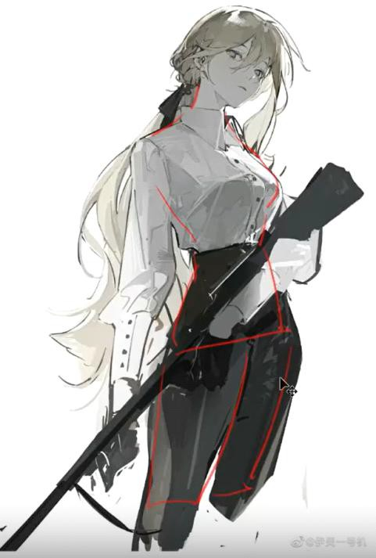
正常站姿下的腿部
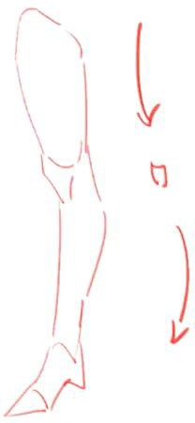
正面小腿部分会有向外拐的趋势

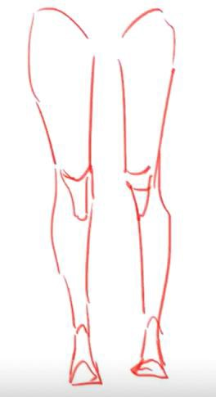
背后视角
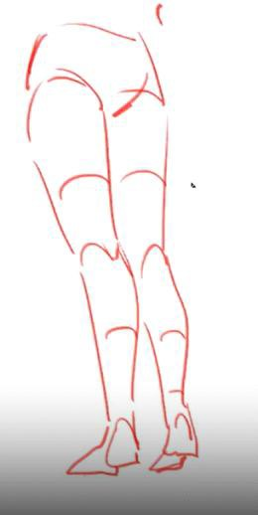
张开腿时，现实中外拐趋势不会这么夸张
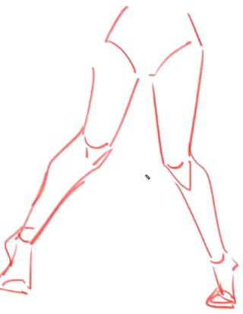
体态正确，人就能站稳（关系到重心的问题，可以从视觉上直接判断）观察时，如果觉得角色站不稳，有歪倒趋势，说明重心是歪的

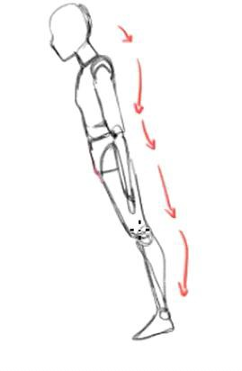
重心歪了，进行姿态调整时，可以想象歪倒的方向，然后想想如果这样倒下去正常人会做出什么姿态来维持平衡，以此调整姿态（受力分析会很游泳）
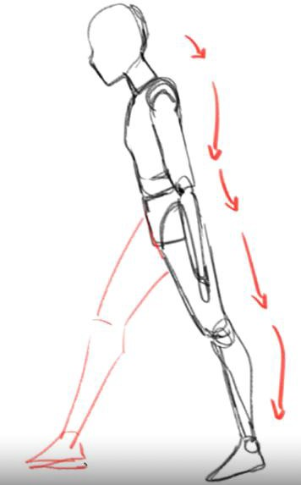
支撑物可以创造出更多的动作

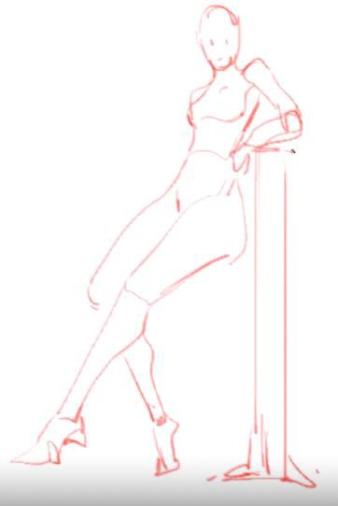
以上这些仅考虑在地面上的姿态如果是在空中，姿态会更加自由
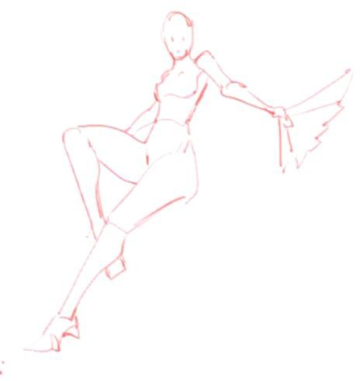
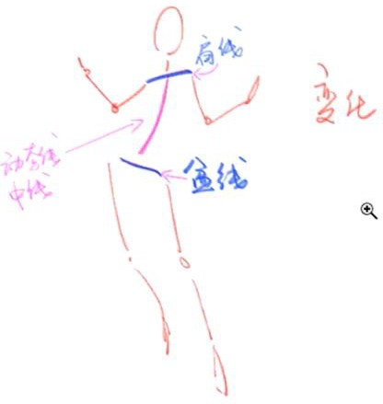

有变化才好看，塑造造型时太过对称会不好看，比如腿部两腿都是直的、同一角度就不好看，
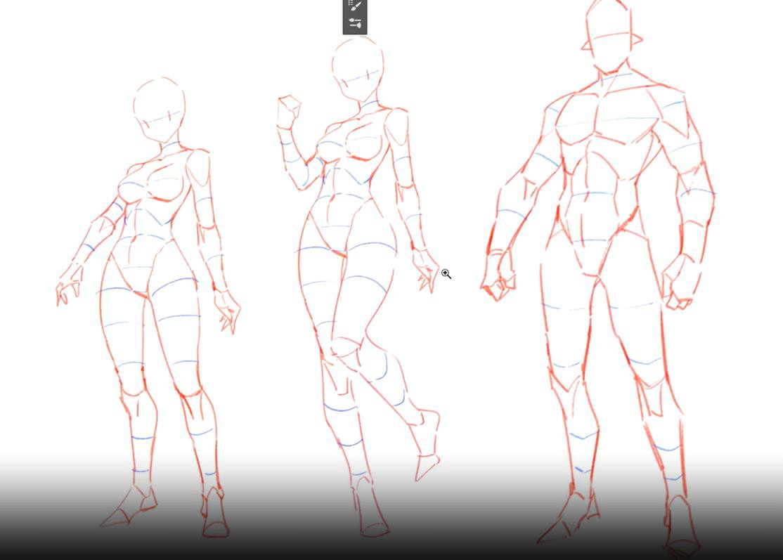

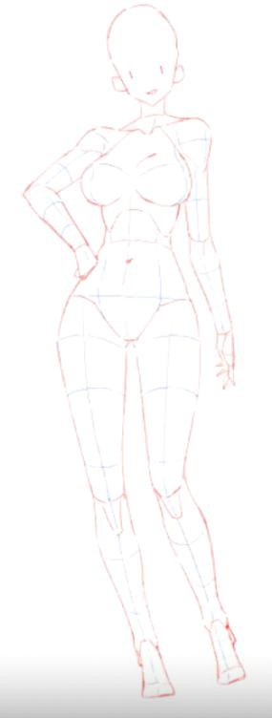
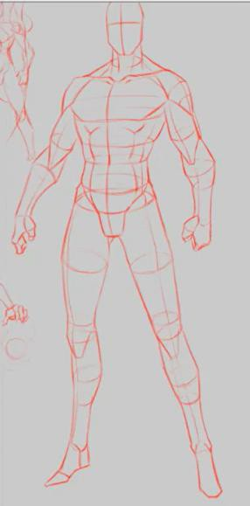

日系色彩
2024年7月17日 13:51

（先把素描练好再来去研究各种色彩技法，混色、渐变、藏色、彩虹等等这些，不会配色可以直接用黑白灰，除了皮肤，都用黑白灰）
一、色彩基础色相
明度
饱和度（鲜艳度、纯度、浓度）色彩感受：轻、重、冷、暖
色感：培养色感需要在日常生活中观察
对比：多个颜色放一起，它看起来冷那就是冷色，看起来暖那就是暖色色彩不能极端，饱和度不要太高
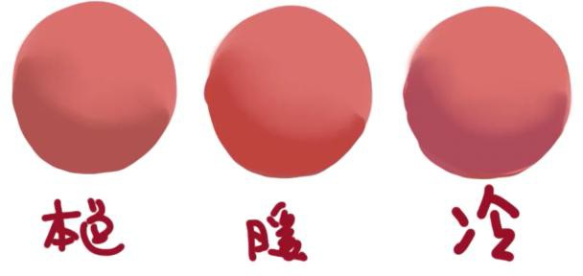

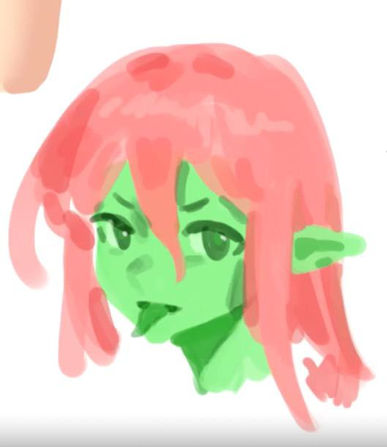
二、暗部色（素描）
暗部尽量要统一，往冷色偏，就大部分是冷的，往暖色偏，就大部分是暖的

灰色可以用来调和
很多颜色都是画的过程中堆叠随机画出来的，觉得不错就保留下来
三、色彩配比固有色区分 亮暗区分
色相区分
主色调明确（主色调占很大比例，主色不一定是一种颜色，也可以是多种颜色）主色控制在三种色系（浅红、暗红都属于一种色系）以内
某些物质、材质必须要用固定配色（如金属、皮革），特殊材质不能乱用色彩

二分画法
2024年7月18日 14:14

通过概括达到立体效果，明暗面加上阴影
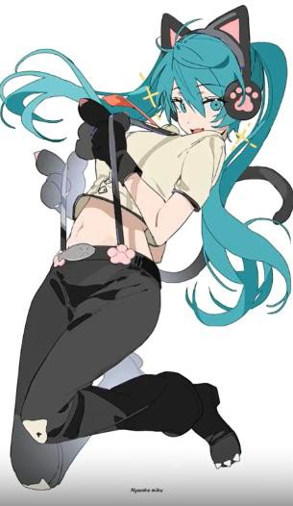
对结构的理解决定阴影画得准不准确
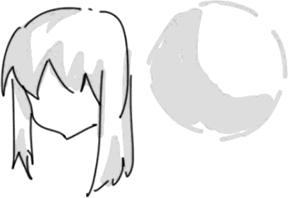
二分作用：
- 用于塑造（二分作为作画过程的一个环节）
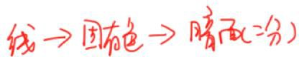

塑造是指利用阴影（暗部）增加细节表达、增加材质质感
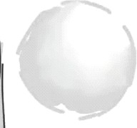

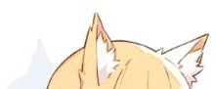
有塑造

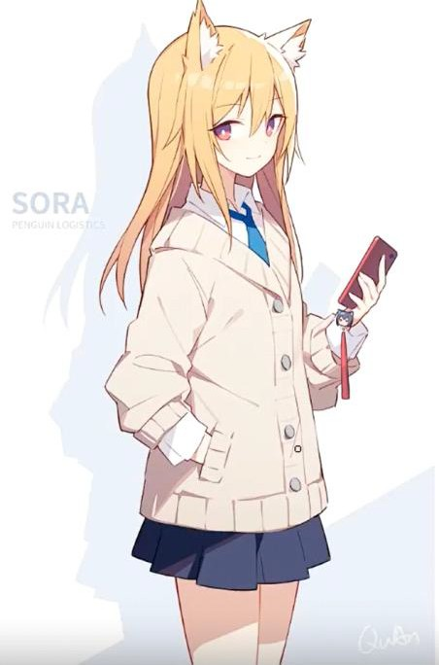
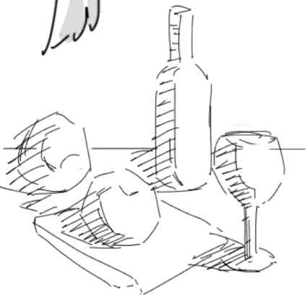
- 用于表达（结果）

学会找光源，解剖明暗关系
看整体，不要看细节

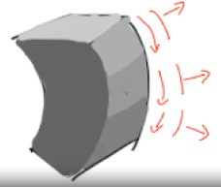
正侧光是最容易理解的光影，先学会画正侧光再去学其他角度的光
暗部不是沿着线画的，而是去涂一个面，不要总是哪里有线就在哪里画阴影，先画大块的阴影，小部分的阴影是后期塑造的时候再来画的，大块阴影是按结构来找的，重点是结构
错误示范（衣服褶皱）
有塑造
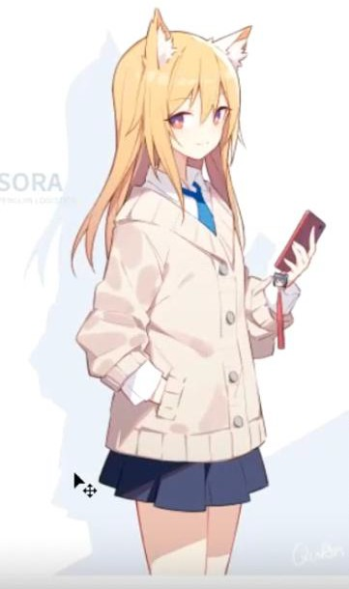

顶光
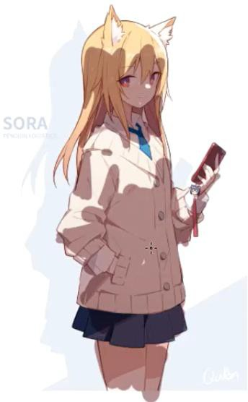

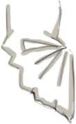

错误示范（头像）
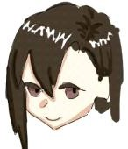
练习，每一次练完一个东西的线稿，那就接着把它的二分画出来

ps常用快捷键
2024年1月12日 15:48

笔：B
橡皮擦：E裁剪：C套索：L
新建图层：Ctrl+shift+N图层合并：Ctrl+E

撤回：Ctrl+Z或Ctrl+Alt+Z抓取：空格
自由变换：Ctrl+T
按shift可以画出标准直线

分区 入门 的第 35 页

头发的画法
2023年12月3日 19:03

一、动态线画法
确定动态线（头发走势）——>头发分组（画叶片）
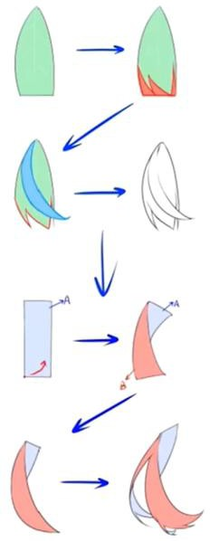
走势

二、分组画法
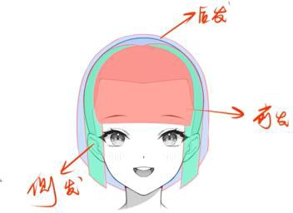

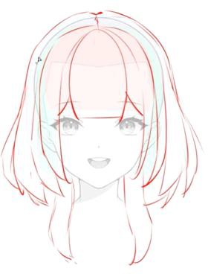
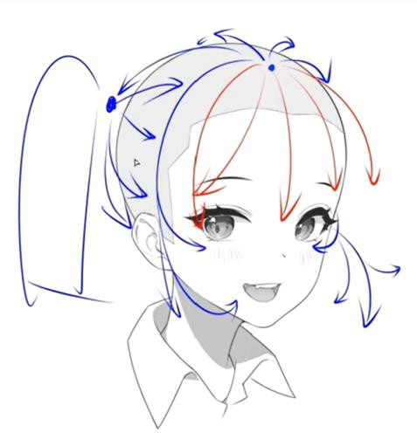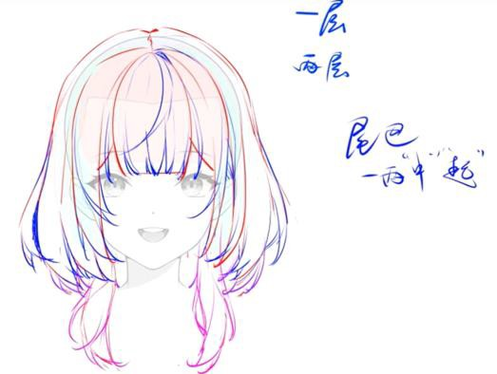

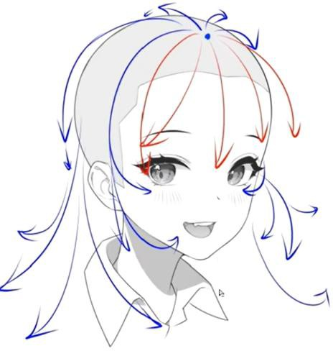
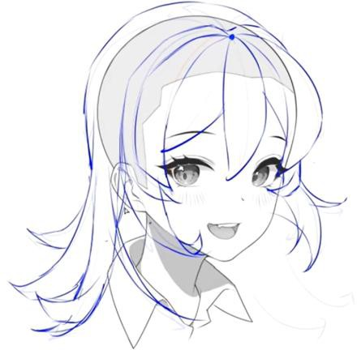
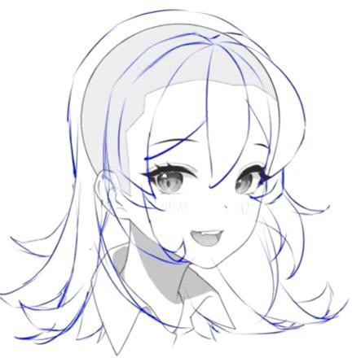

增加细节

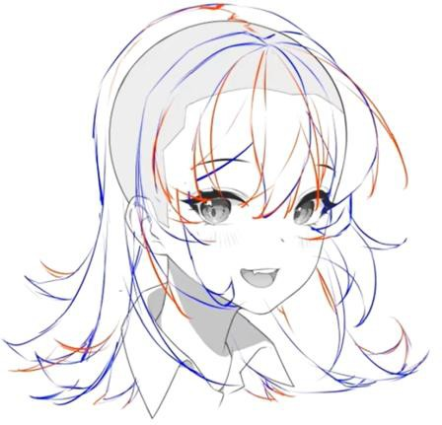

人体画法
2024年1月12日 11:22

基础知识
2024年3月1日 16:31

色相（Hue）：可以理解为我们平常所说的“颜色”
饱和度（Saturation，明度）：指强度，能决定色彩的鲜艳程度
色值（Value，纯度）：颜色深浅色环
暖色：色环上红橙黄一边的颜色会给人热烈、兴奋的感觉冷色：以蓝色为主导的，绿色紫色等，

相似色搭配：用色环上相邻的颜色搭配
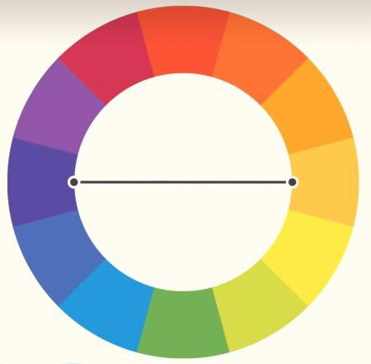
互补色搭配：用色环上相对的颜色搭配
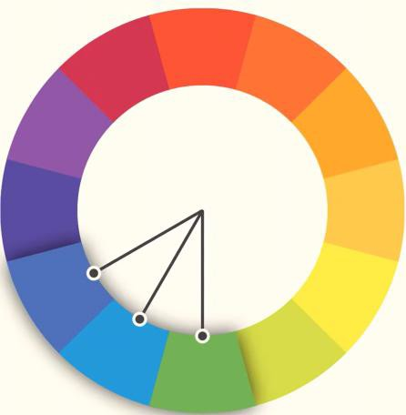
分裂互补配色：用相对颜色的两侧颜色搭配

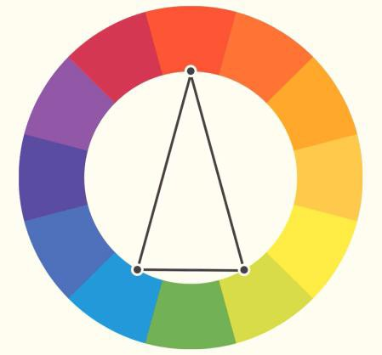

三元配色：在色环上选取的颜色呈标准的三角形
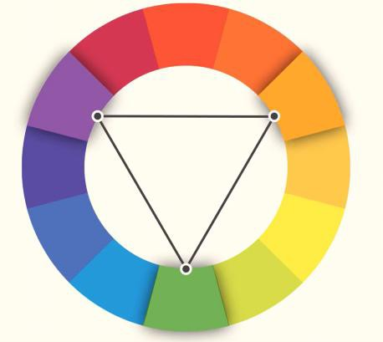

四元配色：在色环上选举的颜色呈矩形
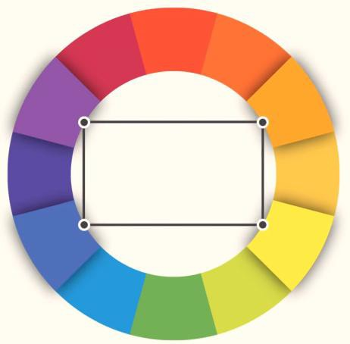

配色平衡法则：
1.深浅平衡：利用明度变化

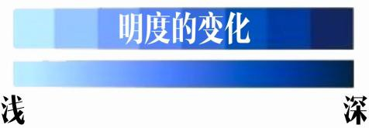
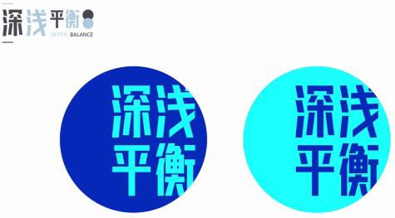

冷暖平衡：
画面太冷太暖都会引起不适，过于冰冷的画面可以加入一些暖色点缀，以此平衡画面
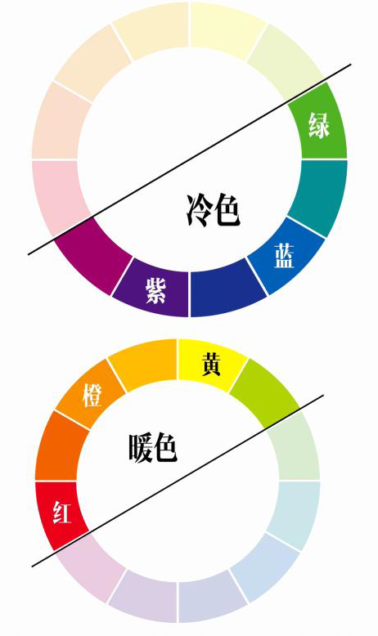
互补色平衡：对比明显，突出画面

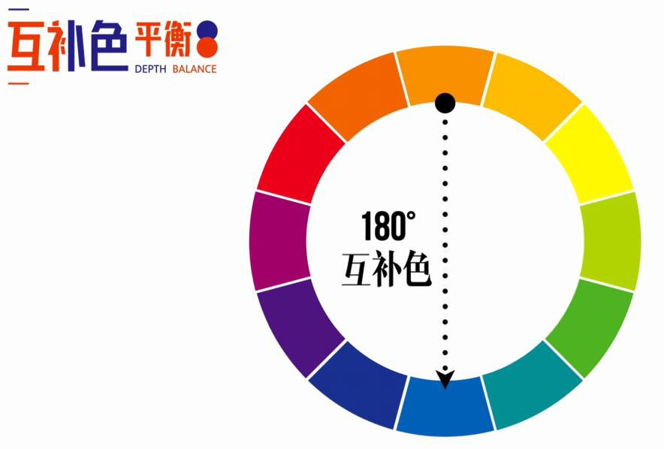

色彩大小平衡（面积平衡）：可以用于突出主体
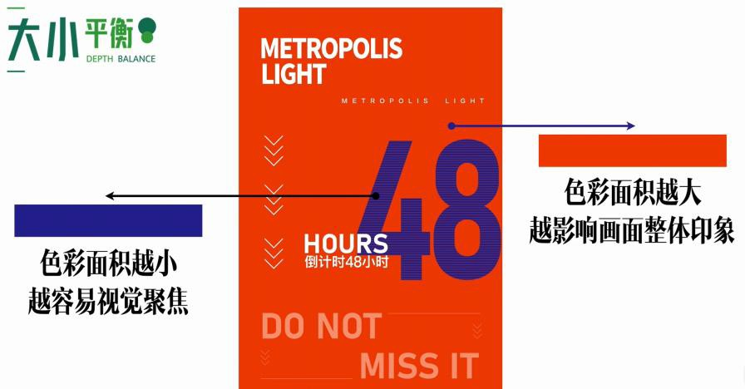

有无彩色平衡：彩色指色环上的颜色，无彩色只黑白灰无彩色会看起来很无聊，有彩色会让画面比较鲜活

无彩色 有彩色

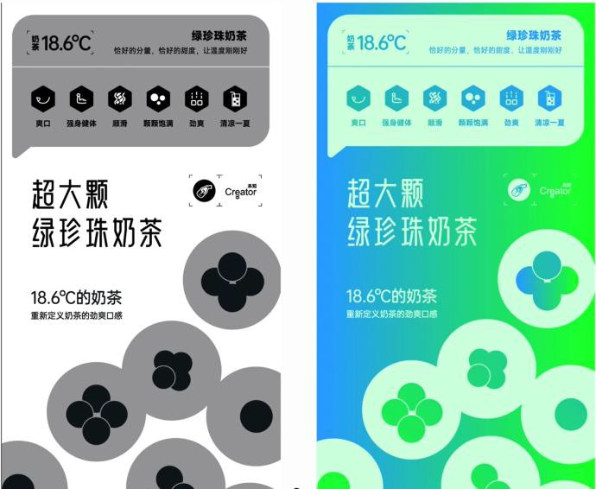

二者结合
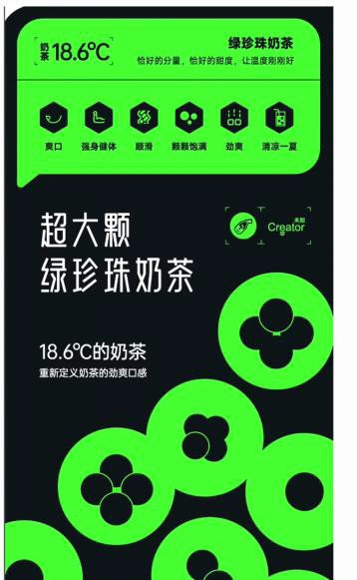

花色纯色平衡：花色指有多种颜色组合的模块或者多种图案的部分，就是一个画面不能太花，要有纯色部分



一些配色原则：
- 如果整幅画面颜色太扎眼了，可以选其中一种颜色降低饱和度
- 不要过多的使用大量色彩，要保证整幅画面具有可读性，简单易懂
- 中性颜色（白色，黑色，灰色）可以帮助平衡画面
- 明亮色彩能带来温馨感和现代感
- 低饱和度颜色更适合用于商业场合
- 看从广告，商业产品，绘画作品中学习色彩搭配，还不会就直接上配色网站

个人配色积累
2024年7月17日 15:55

